实验报告

姓名： 吴溪语 专业： 电子科学与技术 学号：
课程名称： 电磁场与电磁波 任课老师： 陈红胜、王子立
实验名称： 波导传输线负载测量与阻抗匹配 实验日期： 2025.5.24
仪器组号：第 5 组

1 实验目的
了解波导传输线的基本特性，容性膜片的负载特性及阻抗匹配方法。覆盖的基本概念：
（1）波导的传输线模型
（2）波导色散特征——波导波长
（3）阻抗及匹配
（4）史密斯圆图

2 实验原理
纵向均匀的波导，如果将场分解成 TE 及 TM 两种模式，每种模式的场分解成横向场 量与纵向场量，再将横向场量分解成模式函数与幅值的乘积，即 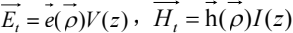 则V(z), I(z) 满足传输线方程：
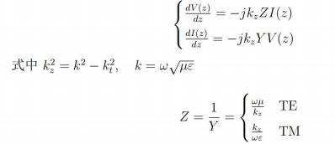

V(z), I(z) 反映电磁场横向分量 Et , Ht 沿纵向 z 的变化。所以就波的纵向传播而言，波导中某一模式电磁波的传播可用一特定参数（kz , Z) 的传输线等效。
本实验应用短形波导传输线，工作于TE10 模式，其横向场 Et , Ht 沿纵向 z 的传播特性可用（kz01, Z01) 为特征参数的传输线上电压、电流的传播等效。

传输线的状态可用以下五组参数等价表示，即电压与电流（V, I），入射波与反射波

（Vi , Vr），反射系数 Γ =| Γ | ei φ , 阻抗导纳 Z 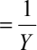 ，驻波系数 p 与驻波相位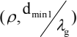 .这五组参数相互间可以变换。最常用的是反射系数 Γ, 在微波频率下它是一个便于测量的量值。
使用驻波测量线， 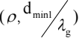也是一组便于测量的量值。

图 1 所示为电压沿传输线的分布状况，这种分布叫做驻波。

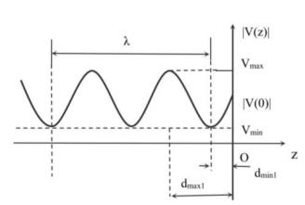

图 1 传输线上电压沿线分布

常用定义传输线上电压最大值与最小值之比为驻波系数VSWR ，常用 p 表示。

离开终端负载第一个电压波节的位置为dmin1 , 如果波长 λ 归一化，即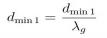
如果波导末端短路 (即传输线终端短路)，则在传输线上形成纯驻波。驻波两最小点之间的距离为 λg /2, 由此可测出波导波长 λg .
波导中波的传播状态一般由波导终端负载确定，因此通过测量波导中的传播状态可得到其负载特性。
如果矩形波导(截面为 a×b) 插入一膜片，膜片上开槽，其截面为 (a×b), b'< b, 则该膜片的等效阻抗呈电容性，叫做容性膜片。本实验用容性膜片+匹配负载作传输线被测负载。
传输线与负载匹配时，测传输线工作于行波状态 (负载阻抗 Zl 等于特征阻抗 Z0(0)，此时传输线传输效率最高，传输功率容量也最大。传输线与负载不匹配时，一般在传输线与负载之间加一阻抗变换器来达到匹配。使传输线工作于行波状态。本实验使用可滑动的单销钉调配器，调节销钉的插入深度和横向位置使波导系统与负载 (容性膜片+纯负载) 达到匹配。
实验涉及的公式：

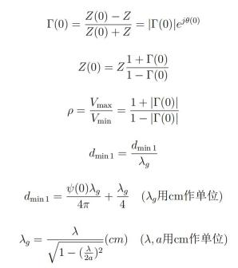

式中 a 为矩形波导宽边, 本实验中 a=2.286cm, b=1.016cm。

3 实验装置
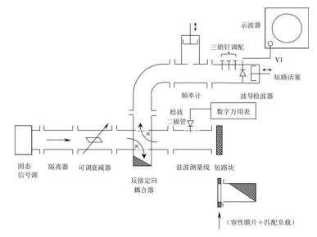

图 2 测量系统

4 实验内容、步骤
建立实验装置：

把各部件连按成图 2 所示测量系统。注意十字孔定向耦合器的连接方向，在本系统中定向耦合器连接方向为对反射功率采样。 (定向耦合器从主波导耦合到副波导的功率传输规律是：功率传输方向通过两个耦合孔的连线拐弯，见图 2 中标识)。
实验开始前可调衰减器保持一定衰减量。
驻波测量线探针插入深度为 0。驻波测量线输出电缆连接到高精度数字万用表输入口，万用表选择 AC 电压测最模式 (测最检波信号的有效值)。波导检波器输出电缆接到示波器CH1 输入口，并把示波器输入选择置于直流工作状态。

4.1 工作频率 f 测量
（1）测量线开口端用短路块短接。
（2）接通固态微波信号源，工作状态选择方波调制。
（3）调节波导检波器中的短路活塞或三销钉调配器使示波器上显示的检波输出 (方波)幅度最大。如果示波器上显示的输出幅度还不够大，可适当减少可调衰减器的衰减量，反之增加可调衰减器的衰减量。 (注意： 由于微波频率高，波长短，故调节时必须如同调节显微镜一样细心，而且在用三销钉调节时，销钉插入深度不能超过波导高度b 的一半，否则会产生全反射以至无信号检出。)
（4）用直读式频率计测量此时系统的工作频率 f(注意：调节时必须缓慢细调，由于频率计等效于电路中的一个并联谐振回路，当它产生谐振时，一部份能量被吸收，相应地串接在后面的检波器得到的能量就变小，于是示波器上看到的方波幅度也就变小，因而调节时注意观察示波器上的方波幅度，当看到幅度有突变，且变得最小时，频率计上读得的读数就是微波信号源的振荡频率，单位为 GHz。频率计的读法是：两条水平红线夹着的那一行刻度线与垂直红线相交的那一点的刻度示数。

4.2 波导波长测量
（1）先调节测量线探针插入深度为 1mm 左右，再细心调节测量线上的检波调配装置，使数字万用表上指示的检波输出信号最大，即检波匹配(注意：为使测量线的检波二极管工作在小信号的平方率检波区，探针插入深度不能太深，否则探针本身会引起较大反射，使测量数值产生较大误差)。沿波导横向移动驻波测量探针，使探针位于驻波波腹点(检波的输出最大), 此时再调节衰减器使数字万用表读数为0.500mV(设定信号在合适的大小), 记录此时衰减器的刻度， 以便之后测量。
（2）慢慢地横向移动测量线探针，记下相邻两个驻波波节点的位置 dmin1、dmin2 的刻度值。

4.3 容性膜片等效负载的测量
实验装置仍如图 2。实验步骤如下：
（1）测量线开口端接短路块，横向移动测量线探针，找到一个驻波波节点位置 dmin1(短)并作记录 (即等效短路面位置)
（2）拆下短路块，接上容性膜片和匹配负载, 从 dmin1(短)位置往振荡源信号方向移动驻波测量线探针位置，测得第一个驻波最小点位置 dmin1(膜片), 并作记录。
（3）测量此时的驻波系数，即横向移动驻波测量线探针位置，在数字万用表上读出检波输出最大值 Pmax 与最小值 Pmin(考虑到检波器为小信号平方率检波，数字万用表读出的数值应为相对功率值)。

4.4 阻抗匹配测量
在测量线与容性膜片+匹配负载之间串接一只单销钉调配器。单销钉调配器是一个其销钉插入波导深度和纵向位置都可以调节的器件。
（1）调节衰减器衰减量，使示波器有足够的方波信号显示。
（2）细心调节销钉调配器销钉的横向位置和插入波导的深度，使示波器上显示的信号最小 (最好能到零)。进而提高示波器的灵敏度和增加输入功率，重复上一调节过程直到当示波器的灵敏度为最高和输入功率为最大且又在示波器上观察到的信号为最小为止，即找到最佳匹配位置。
（3）适当增加可调衰减器的衰减量之后，横向移动驻波测量线，记录该输入功率下数字万用表上的Pmax(匹配 1)与Pmin(匹配 1), 并计算此时的驻波系数 p 。负载端直接接入匹配负载, 横向移动驻波测量线, 记录该输入功率下数字万用表上的Pmax(匹配 2)与
Pmin(匹配 2), 并计算此时的驻波系数 p 匹配。

5 实验数据记录

1 、工作频率 f 测量
f = 9.385GHz

2 、波导波长测量
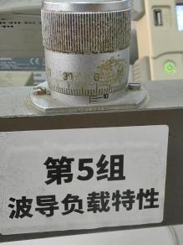

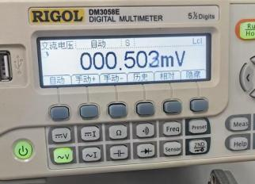

调节衰减器使数字万用表在 0.500mV 附近（此处为 0.502mV），记录衰减器刻度为 10.485mm。实验测得两个驻波波节点的位置如下：
dmin1 = 37.05mm , dmin 2 = 59.30mm

3 、容性膜片等效负载的测量
dmin短 = 59.30mm ， dmin膜 = 55. 10mm

Pmin = 0.048mV, Pmax = 0.213mV

4 、阻抗匹配测量
加入销钉匹配器后的阻抗匹配测量： Pmin（匹配1）= 0.453mV, Pmax（匹配1）= 0.569mV

直接接入匹配负载的阻抗匹配测量： Pmin（匹配2）= 0.402mV, Pmax（匹配2）= 0.633mV

5 实验结果分析
（1）根据实测值计算波导波长 λg 。
λg测 = 2 × (dmin 2 -dmin1) = 2 × (59.30mm - 37.05mm) = 44.50mm
（2）计算实测频率下矩形波导TE10 模的波导波长 λg 的理论值，并与实验测量值比较。矩形波导宽边 a = 2.286cm
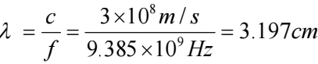
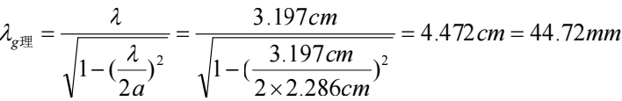
相对误差计算： E 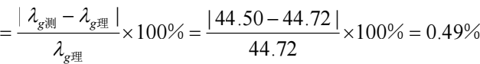 理论值 44.72mm 与测量值 44.50mm 较接近，误差为 0.49％ ，测量结果准确。
（3）计算容性膜片+匹配负载时的驻波系数 p ,在 Smith 圆图上读出容性膜片+匹配负载的反射系数 Γ 和归一化阻抗值。
驻波系数： p 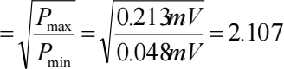
则反射系数模长为： 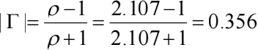

计算相位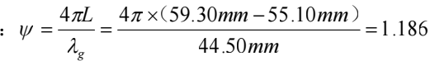rad = 67.95。从左端短路点逆时针旋转 67.95 ° , 则 Γ = 0.356e-1.956
在 Smith 圆图上作图（图中 A 点），可读出归一化阻抗为 0.65 - 0.48j

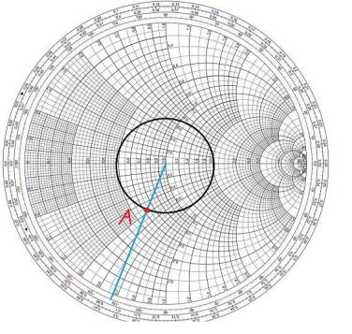

（4）计算用单销钉调节匹配后的驻波系数 P 并与负载为匹配负载时的驻波系数 P 匹配比较。
销钉匹配： P匹配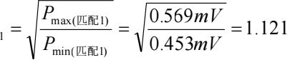
负载匹配： P匹配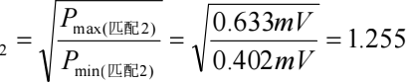

（5）量出单销钉调配器销钉到负载的长度，计算匹配状态时销钉所呈现的归一化电抗值。借用圆图说明此时系统为什么匹配?
单销钉调配器销钉到负载的长度： L = 9.70cm

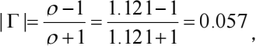 反射系数的模长更小，匹配更好。

计算反射系数旋转角度： 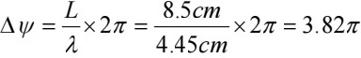

旋转反射系数，在 Smith 圆图中作图，可得点 B。点 B 恰好在 1.0 电阻圆上，故匹配。

从图中可以读出销钉归一化电抗值为 - 0.75j 。

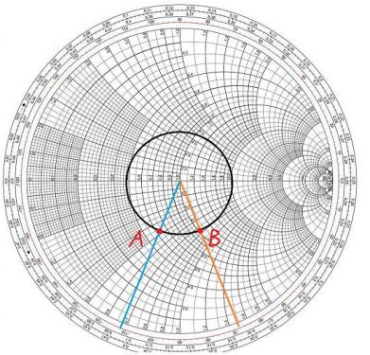

这是由于单销钉调配器是一个可变电纳匹配器，接入销钉相当于并联一个电容，使反射系数沿 1.0 电阻圆顺时针转动到了圆心，从而实现阻抗匹配。

6 思考题

1.测量线开口端不接短路块，任意接一负载，能否测出波导波长？按短路块测
波导波长有什么优点？
理论上，接入任意负载下仍可通过测量驻波波节间距计算波导波长，但此时驻波比可能较小，导致波节点位置较难精确测定。
采用短路块时，反射系数为 Γ = -1 ，全反射形成纯驻波，波节点位置更加清晰，测量更准确。
2.测负载驻波相位为什么要先测dmin1（短）？

短路块提供相位基准，Γ = - 1 ，对应史密斯圆图左端点。测量其波节点位置dmin1（短）后，计算负载波节点位置dmin1（膜片）和它的位置差△d = dmin1（膜片）-dmin1（短），对应负载驻波相位。

3.在单销钉调配器调配前，测量线探针为什么不能伸入到波导里面？
若测量线探针在调配前伸入波导，会引起反射，干扰内部电磁场分布，影响匹配结果，对驻波测量造成误差。

4.单销钉调配器调节匹配时，为什么检波器输出指示越小，表示调配得越好？
检波器输出信号的大小直接反映了反射波功率的强弱。检波器输出指示越小，说明反射功率越小，匹配效果越好。
5.如果经销钉调配器调配后，测得驻波系数 P = 1，在单销钉调配器与负载之间是否是行波？单销钉调配器至信号源方向是否是行波？为什么？
单销钉调配器与负载之间不是行波，单销钉调配器至信号源方向是行波。因为在单销钉调配器匹配后，若测得驻波系数 ρ=1，说明调配器输入端已实现完全匹配 ( Γ=0），信号源至调配器方向为行波状态；但调配器与负载之间因负载阻抗可能仍存在失配，存在反射波，因此单销钉调配器与负载之间不是行波。

7 实验收获与体会、建议与意见
本次实验围绕波导传输线的特性研究展开，通过实际操作深化了对相关理论知识的理解。在实验过程中，我们重点测量了波导波长和传输线负载特性，并运用单销钉调配器实现了阻抗匹配。这些实践操作使我们对驻波概念及其测量方法有了更直观的认识。
在实验中，我们掌握了容性膜片的负载特性及阻抗匹配方法，并培养了严谨的实验态度。在实验初期，由于对波导检波器和单销钉调配器的工作原理理解不够透彻，我们在操作过程中遇到了一些困惑。例如，在调节匹配螺钉时，起初并不清楚其深度变化如何影响阻抗匹配效果，但经过思考和查阅资料，我们最终弄清楚了其中的原理，操作起来更加得心应手。
总体而言，虽然本次实验耗时较长，但通过细致的操作和数据处理，最终获得了满意的结果。通过将电磁场理论知识与实际测量相结合，波导实验极大地提升了我们对专业知识的理解深度和掌握程度，为后续课程学习奠定了良好的实践基础。

